第36回 全国稲作経営研究会 冬季研修会 開催要領
「10年後を見据えた水田農業の経営戦略」

１．趣 旨
本年は、国による生産数量目標の設定、米の直接支払い交付金が廃止となり、
稲作経営者にとって、大きな変化を迎える一年となります。需要の増える業務
用米に取り組むなど、これまで以上に経営戦略を練り、変化に対応しなくては
なりません。
全国稲作経営者会議におきましては、直近の変化に対応することはもちろ
ん、地域や個人が10年後、20年後も存続・発展し、次世代が希望を持って営農できる環境作りを目指します。
長期にわたり、農業経営を存続・発展させていくためには、国民に対して、
農業を理解してもらうアプローチや、地域の中でコミュニケーションをとっ
ていくことが、今まで以上に大切になると考えています。
「第36回 全国稲作経営研究会 冬季研修会」では、「10年後を見据えた水田農業の経営戦略」をテーマに10年後、20年後も存続・発展し、次世代が希望を持って営農できる環境作りをするために、必要な方策を学び、議論するため、以下の通り開催いたします。

２．主催等
主催：全国稲作経営者会議
後援：（一社）全国農業会議所

ビジネスパートナー：朝日工業株式会社、株式会社クボタ、シンジェンタジ
ャパン株式会社、スガノ農機株式会社、有限会社北陸企画サービス、ヤンマーアグリジャパン株式会社、株式会社ＪＡ三井リース、ヤマト農磁株式会社、ソリマチ株式会社、株式会社クロノス、株式会社ナイルワークス、伊藤忠食糧株式会社（予定）

３．日 時 平成30年３月５日（月）13時00分～17時30分
６日（火）９時00分～12時00分

４．場 所 「ＡＰ東京八重洲通り」１１階Ｌルーム（別紙１参照）
住所：〒104-0031 東京都中央区京橋1丁目10番7号
５．対 象 県稲作経営者組織会員、関係機関、農業資材メーカー等

６．内 容
１）基調講演
米の生産調整見直し（３０年問題）について
講師：岐阜大学 応用生物科学部 教授 荒幡 克紀氏
内容：水田農業経営の第一人者である荒幡教授に、平成30年産米から国による生産数量目標の配分廃止の問題点とそれを踏まえた今後の水田農業についてお話しいただきます。

２）事例報告
将来を見据え、どのように経営を発展させようとしているのか、経営概要とともに報告していただきます。

（１）業務用米への取り組みについて（仮）
報告者：有限会社内田農場 代表取締役 内田智也氏（熊本県）
（２）子実トウモロコシへの取り組みについて（仮）
報告者：有限会社柳原農場 取締役社長 柳原孝二氏（北海道）
（３）先進的稲作経営の展開について（仮）
報告者：有限会社フクハラファーム 代表取締役 福原悠平氏（滋賀県）

３）パネルディスカッション
１０年後を見据えた水田農業の経営戦略
事例報告者３名に全国稲作経営者会議平石会長を加え、10年後を見据えた経営戦略について、討議します。

コーディネーター：岐阜大学 応用生物科学部 教授 荒幡克紀氏
パネリスト：全国稲作経営者会議 会長 平石 博氏
有限会社内田農場 代表取締役 内田智也氏
有限会社柳原農場 取締役社長 柳原孝二氏
有限会社フクハラファーム 代表取締役 福原悠平氏

４）平成３０年産米の状況について
（１）業務用米の状況について（仮）
講師：炊飯協会（調整中）
（２）先物取引について（仮）
講師：大阪堂島商品取引所 業務部係長 浅井良真 氏

５）賛助会員より展示ポイントの説明

６）農機メーカーとの意見交換
ＩＣＴツール・農機の最新の開発状況について（仮）
進行：全国稲作経営者会議経営技術委員長（予定）
パネリスト：（株）クボタ
ヤンマーアグリジャパン（株）
井関農機（株）

７）特別講演
日本の安全保障、危機管理の状況について（仮）
講師：農林水産省 大臣官房 危機管理・政策評価審議官 塩川白良 氏

７．負担金 研究会費：３，０００円
懇親会費：６，０００円

８．参加申し込み・お問い合わせ先
別紙２「参加申込書」にご記入の上、平成３０年２月２７日（火）までに申
し込んで下さい。

■申込先：全国稲作経営者会議事務局：青木、東郷
〒102-0084 東京都千代田区二番町9-8(全国農業会議所内)
TEL：03-6910-1124 ／ FAX：03-3261-5131

９．その他
１)初日終了後に懇親会を予定しております。
２)宿泊については、ご用意しておりませんので各自ご手配ください。

１０．日程表
テーマ：１０年後を見据えた水田農業の経営戦略
【１日目】３月５日（月）
時間 | 内 容
13：00  13：10  ～  14：20  14：30  ～  16：00  16：10  ～  17：20  17：30 | 開会の挨拶  全国稲作経営者会議 平石 博  １．基調講演  米の生産調整見直し（３０年問題）について（７０分）  ■岐阜大学 応用生物科学部 教授 荒幡 克紀氏  （休憩）  ２．事例報告  １）業務用米への取り組みについて（仮）（３０分）  ■有限会社内田農場 代表取締役 内田智也氏（熊本県）  ２）子実トウモロコシへの取り組みについて（仮）（３０分）  ■有限会社柳原農場 取締役社長 柳原孝二氏（北海道）  ３）先進的稲作経営の展開について（仮）（３０分）  ■有限会社フクハラファーム 代表取締役 福原悠平氏（滋賀県）  （休憩）  ３．パネルディスカッション  １０年後を見据えた水田農業の経営戦略（７０分）  ■コーディネーター：岐阜大学 応用生物科学部 教授 荒幡克紀氏  ■パネリスト：全国稲作経営者会議 会長 平石 博氏  有限会社内田農場 代表取締役 内田智也氏  有限会社柳原農場 取締役社長 柳原孝二氏  有限会社フクハラファーム 代表取締役 福原悠平氏  １日目終了
【２日目】３月６日（火）

時間 | 内 容
９：00  ～  ９：30  ９：30  ～  10：00  10：15  ～  11：15  11：20  ～  12：00 | ４．平成３０年産米の状況について（３０分）  「業務用米の状況について」（仮）  ■炊飯協会（調整中）  「先物取引について」（仮）  ■大阪堂島商品取引所 業務部係長 浅井良真 氏  ５．賛助会員より展示ポイントの説明  （休憩）  ６．農機メーカーとの意見交換  「ＩＣＴツール・農機の最新の開発状況について」（仮）  ■進行：経営技術委員長（予定）  ■（株）クボタ  ■ヤンマーアグリジャパン（株）  ■井関農機（株）  （休憩）  ７．特別講演  「日本の安全保障、危機管理の状況について」（仮）  ■農林水産省 大臣官房 危機管理・政策評価審議官  塩川 白良 氏

別紙１
ＡＰ東京八重洲通り
〒104-0031 東京都中央区京橋1 丁目10 番7 号 KPP 八重洲ビル
TEL：03-6228-8109
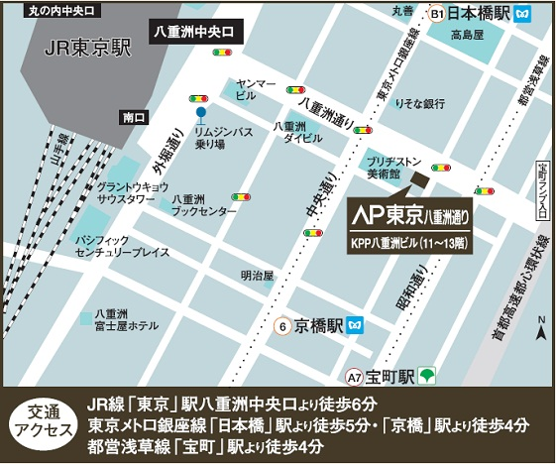

八重洲通り沿い、ブリジストン美術館の隣のビルです。

別紙２
全国稲作経営者会議事務局 行
ＦＡＸ ０３－３２６１－５１３１
E-mail inakeikaigi@nca.or.jp

第36回全国稲作経営者研究会の出欠報告
組織名：
記入者名：
連絡先電話番号：

１．出席者について

氏 名 | 役職 | ５日 | ６日 | 懇親会
※ 出欠について、○×をご記入下さい。
※ 懇親会を出席する方は○、欠席する方は、×を付けてください。
※ 宿泊については、ご用意しておりませんので各自ご手配ください。

２．ご要望・ご意見などありましたら、ご自由にお書き下さい。

報告期限 ２月27日（火）

